Муниципальное общеобразовательное учреждение
Лицей № 7
Дзержинского района г. Волгограда
Телефоны: 58-33-17, адрес электронной почты: moy_liceum_7@mail.ru

Показатели качества питьевой воды

Выполнила:
ученица 9Г класса
Узун Лилия Андреевна
Руководитель:
Сергеева Марина Евгеньевна

Волгоград 2023
Оглавление
Введение | 3
Глава I. Питьевая вода, свойства и определения  - Понятие питьевой воды  - Показатели качества питьевой воды и стандарты качества  - Происхождение и классификация жесткости | 4  4  4  6
Глава II. Вода, которую мы пьем | 8
2.1. Торговые марки бутилированной воды  2.2. Химический состав бутилированной воды различных марок | 8  8
Глава III. Определение жёсткости воды  3.1. Методы определения жёсткости воды  3.2. Сущность комплексонометрического метода  3.3. Лабораторное определение жесткости воды  3.4. Анализ полученных результатов | 10  10  10  11  12
Заключение | 14
Список использованных источников и литературы | 15
Приложения | 16

Введение

«Вода – источник жизни» – это высказывание наиболее полно отражает значение воды в жизни нашей планеты и каждого живого организма, её населяющего. В условиях современных факторов, негативно отражающихся на экологическом состоянии нашей планеты, всё чаще на просторах интернета и с экрана телевизора звучит тема о качестве воды, которую мы пьём. На этом фоне стало модным употреблять в пищу бутилированную воду из природных экологически чистых источников. С каждым годом количество производителей такой воды увеличивается. Это связано с высоким спросом на воду, ведь установка кулеров в учреждениях стало своеобразной нормой и хорошим тоном. Многие люди заказывают такую воду и для домашнего потребления.
Наш лицей не является исключением. Практически в каждом кабинете стоят бутыли с водой, причем с разными этикетками. Мне стало интересно, одинаково ли хорошая вода поставляется разными производителями и насколько её свойства соответствуют заявленным на этикетке.
Цель моей работы: собрать и изучить информацию о том, какую воду пьют дети нашего лицея и как её свойства влияют на организм человека и бытовые предметы.
Предмет исследования: бутилированная питьевая вода различных производителей.
Задачи:
- Выяснить, каково воздействие жёсткой воды на организм человека и бытовые предметы и ответить на вопрос: жёсткая вода – это хорошо или плохо?
- Изучить факторы, влияющие на жёсткость воды;
- Выяснить, воду каких производителей пьют дети в лицее;
- Определить жёсткость бутилированной воды, употребляемой школьниками нашего лицея и сравнить её между собой;
- Оценить достоверность информации на этикетках бутилированной воды и составить рейтинг производителей.
Методы исследования:
1. Поиск тематической литературы в библиотеке, ее изучение и анализ.
2. Обращение к интернет-источникам по данной теме.
3. Лабораторное определение жесткости исследуемых образцов бутилированной воды.
Практическая значимость: данная работа может быть использована как основа для выбора производителя бутилированной питьевой воды.
Гипотеза: бутилированная вода, употребляемая школьниками безопасна. Её состав соответствует указанному на упаковке.

Глава I. ПИТЬЕВАЯ ВОДА, СВОЙСТВА И ОПРЕДЕЛЕНИЯ

  - . Понятие питьевой воды

Вода, которая не вредит здоровью человека и отвечает требованиям действующих стандартов качества, называется питьевой водой. Питьевая вода — вода после очистки из источника питьевого водоснабжения или доочистки из централизованных систем питьевого водоснабжения, по гигиеническим нормативам соответствующая требованиям безопасности (в настоящее время это «Единые санитарно-эпидемиологические и гигиенические требования к товарам, подлежащим санитарно-эпидемиологическому надзору (контролю)» Таможенного союза), упакованная в потребительскую тару и предназначенная для удовлетворения питьевых и бытовых потребностей человека либо для приготовления продукции, потребляемой человеком (пищевых продуктов, напитков, пищи). [1]
То есть, бутилированная вода – это вода не обязательно из экологически чистого природного источника (скважины). Производитель может взять воду из крана, пропустить ее через фильтры, разлить по бутылкам и продавать.

1.2. Показатели качества питьевой воды и стандарты качества

В 2023 году на территории Российской Федерации действуют новые санитарные правила, объединившие более сотни документов СанПиН 1.2.3685-21 «Гигиенические нормативы и требования к обеспечению безопасности и (или) безвредности для человека факторов среды обитания».
Глава III указанного выше документа содержит нормативы качества и безопасности воды. В таблице 3.3 [2], содержащейся в главе III приведены обобщенные показатели качества различных видов питьевой воды – централизованного и нецентрализованного водоснабжения.
К основным показателям качества относятся:
- общая минерализация (1000 – 1500 мг/дм³);
- общая жесткость (1,0 – 10,0 мг-экв/дм³)
- водородный показатель рН (6,0 – 9,0);
- растворенный кислород (менее 4,0 мг/л);
- окисляемость (не более 15,0 – 30,0 мгО₂/дм³).
Наряду с СанПин на территории Российской Федерации действует ГОСТ 32220-2013. «Вода питьевая, расфасованная в емкости. Общие технические условия», который в зависимости от качества питьевой воды классифицирует ее на [4]:
- первая категория: вода питьевого качества (независимо от источника ее получения) безопасная для здоровья, полностью соответствующая критериям благоприятности органолептических свойств, безопасности в эпидемическом и радиационном отношении, безвредности химического состава и стабильно сохраняющая свои высокие питьевые свойства;
- высшая категория – вода питьевого качества безопасная для здоровья из самостоятельных подземных (родниковых или артезианских) водоисточников, надежно защищенных от биологического и химического загрязнения, и оптимальная по качеству. При сохранении всех критериев для расфасованной воды первой категории расфасованная вода высшей категории должна удовлетворять физиологическим потребностям человека по содержанию основных биологически необходимых макро- и микроэлементов и более жестким нормативам по ряду органолептических, физико-химических покахателей и химическому составу.
Минерализация воды показывает содержание в питьевой воде растворенных солей. Повышение солесодержания ухудшает вкусовые качества воды – она становится горькой или излишне соленой. [3]
Жесткость — комплексный показатель, в большей степени зависящий от концентрации в воде ионов кальция и магния. Количественно измеряется в мг-экв/л (миллиграмм-эквивалент на литр). Вода глубоких подземных источников имеет более высокую жесткость (8-10 мг-экв/л), а поверхностных источников — относительно небольшую (3-6 мг-экв/л).
Доказано, что жесткая вода негативно влияет на организм. При взаимодействии с мылом образуются «мыльные шлаки», которые не смываются с кожи, разрушают естественную жировую пленку, защищающую от старения и неблагоприятных климатических факторов, забивают поры, образуют на волосах микроскопическую корку, тем самым вызывая сыпь, зуд, сухость, перхоть, шелушение. Кожа не только преждевременно стареет, но и становится чувствительной к раздражениям и расположенной к аллергическим реакциям.
Высокая жесткость ухудшает органолептические свойства питьевой воды, придавая ей горьковатый вкус и оказывая отрицательное действие на органы пищеварения. Соли кальция и магния, соединяясь с животными белками, которые мы получаем из еды, оседают на стенках пищевода, желудка, кишечника, осложняют их перистальтику (сокращение), вызывают дисбактериоз, нарушают работу ферментов и в конечном итоге отравляют организм. Постоянное употребление воды с повышенной жесткостью приводит к снижению моторики желудка и накоплению солей в организме.
От воды, переполненной ионами кальция и магния, чрезмерно страдает сердечно-сосудистая система. Продолжительное использование жесткой воды чревато возникновением заболеваний суставов (артритов, полиартритов), образованием камней в почках и желчных путях.
Кроме того, что жесткая вода отрицательно влияет на здоровье, еще приносит много неприятностей в быту. Она нежелательная для мытья посуды и стирки – посуда тускнеет, а ткани быстро изнашиваются. Огромный вред наносится бытовой технике: бойлерам, стиральным и посудомоечным машинам, электрочайникам и кофеваркам. Соли кальция и магния, осаждаясь на нагревательных элементах, образуют твердые известковые отложения (накипь) и довольно скоро выводят оборудование из строя. [3]
Излишне мягкая вода (менее 1,5 мг-экв/л), также неполезна для здоровья. Такая вода при регулярном употреблении способна вымывать из организма жизненно необходимые ионы кальция, что может привести к остеопорозу, кариесу, сердечно-сосудистым заболеваниям.
Окисляемость характеризует содержание в воде растворенных органических соединений. Высокие показатели окисляемости означают, что вода сильно загрязнена бытовыми стоками.
Показатель pH показывает активность ионов водорода (или гидроксид-ионов). При pH=7 вода нейтральная, при pH меньше 7 — кислая, при pH больше 7 —щелочная.

1.3. Происхождение и классификация жёсткости

Описанные в разделе 1.2 химические свойства воды показали, что одним из основных показателей, характеризующих возможность применения воды для употребления в пищу и бытовых нужд является жесткость. Жесткость воды обуславливается преимущественно наличием в ее составе ионов кальция (Ca²⁺) и магния (Mg²⁺), а также других щелочноземельных металлов, присутствующих во всех минерализованных водах. Их источником являются природные залежи известняков, гипса и доломитов СаСО₃·MgСО₃. Ионы кальция и магния поступают в воду в результате взаимодействия растворенного диоксида углерода с минералами и при других процессах растворения и химического выветривания горных пород.
СаСО₃↓ + СО₂ + Н₂О → Са(НСО₃)₂
Источником этих ионов могут служить также микробиологические процессы, протекающие в почвах на площади водосбора, в донных отложениях, а также сточные воды различных предприятий.
По концентрации химических веществ [7] выделяются следующие виды жесткости:
- Карбонатная жёсткость (временная, устранимая) – зависит от наличия в воде (при рН>8.3) карбонатов, гидрокарбонатов кальция и магния (Ca(HCO₃), Mg(HCO₃)₂, CaCO₃, MgCO₃). Она ликвидируется с помощью обычного кипячения воды.
Са(НСО₃)₂ = СО₂↑ + СаСО₃↓ + Н₂О
Mg(HCО₃)₂ = СО₂↑ + MgCО₃↓ + Н2О
MgCО₃ + Н₂О = Mg(OH)₂↓ + CО₂↑
- Некарбонатная жёсткость (постоянная) – Возникает из-за присутствия других солей, например: CaSO₄, Ca(Cl)₂, MgSO₄, Mg(Cl)₂. При кипячении воды не устраняется.
- Общая жёсткость – представляет собой суммарную концентрацию ионов кальция и магния. Представляет собой сумму карбонатной и некарбонатной жесткости.
В соответствии с ГОСТ 31865-2012 «Вода. Единица жёсткости» за единицу измерения жёсткости в России принят градус (ºЖ), величина которого равна 1 мг-экв/л (в числовом выражении это соответствует концентрации Ca или Mg, эквивалентной 1/2 ммоль на литр)[8].
Классификация воды по жесткости [7] представлена в таблице 1.1.
Таблица 1.1. Классификация воды по жесткости
Характеристика | Жесткость, мг-экв/л
Очень мягкая вода | До 1,5
Мягкая вода | От 1,5 до 4,0
Вода средней жесткости | От 4,0 до 8,0
Жесткая вода | От 8,0 до 12,0
Очень жесткая вода | Более 12,0

В соответствии с требованиями СанПиН 1.2.3685-21 жесткость питьевой воды должна быть не выше 7 мг-экв/л.

Глава II. ВОДА, КОТОРУЮ МЫ ПЬЕМ

2.1. Торговые марки бутилированной воды

Когда я занялась изучением темы питьевой бутилированной воды, меня поразило многообразие торговых марок, встречающихся в кабинетах нашего лицея. Но для изучения я выбрала следующие:
- Вода для всей семьи «Верта», добытая из артезианской скважины источника №235 Вертячинского месторождения подземных питьевых вод и прошедшая антимикробную обработку. Изготовитель ООО «Верта» уверяет, что химический состав воды соответствует рекомендациям Всемирной организации здравоохранения для питьевых вод и по большинству показателей значительно превосходит требования к безопасности химического состава по ГОСТ 32220-2013, не образует накипи в процессе нагрева и кипячения, не изменяет вкус напитков, приготовленных на её основе, имеет сбалансированный макро- и микроэлементарный состав и рекомендована для ежедневного неограниченного потребления. Адрес производства: Российская Федерация, Волгоградская область, Городищенский район, х. Вертячий, ул. Мира, д.1А;
- Питьевая вода «Родной источник», подходящая для постоянного употребления, изготовленная по ТУ 11.07.11-002-81596006-2019. На сайте воды «Родной источник» [5] содержится информация о том, что вода этой марки – доочищенная негазированная питьевая. Проходит многоступенчатую очистку (в том числе обратным осмосом), при этом используются новейшие технологии и высококачественное оборудование. Адрес производства: Российская Федерация, Волгоградская область, г. Волгоград, ул. Рижская, д.16;
- Вода минеральная природная столовая питьевая «Кубай» негазированная, добытая из скважины №3-Е Нижнеермоловского участка (село Нижняя Ермоловка, Карачаево-Черкесская Республика). По информации производителя АО фирмы «Меркурий» вода обработана УФ-облучением. Адрес производства: Российская Федерация, Карачаево-Черкесская Республика, г. Черкесск, ул. 1-я Подгорная, д.41.

2.2. Химический состав бутилированной воды различных марок

В предыдущем разделе описаны три торговые марки бутилированной воды: питьевая из артезианского источника, доочищенная водопроводная и столовая минеральная. На этикетках бутилированной воды приведен её химический состав. Для удобства сравнения, составы рассматриваемых образцов я объединила в таблице 2.1.
Таблица 2.1. Химический состав бутилированной воды
Наименование | Формула | «Верта» | «Родной источник» | «Кубай»
 |  | Содержание, мг/л
Гидрокарбонаты | НСО₃⁻ | не более 280 | 5 – 200 | 50 – 200
Хлориды | Cl⁻ | не более 180 | 0 – 50 | 3 – 25
Сульфаты | SO₄²⁻ | не более 170 | 0 – 50 | 5 – 30
Кальций | Ca²⁺ | не более 90 | 5 – 50 | 5 – 50
Магний | Mg²⁺ | не более 40 | 0 – 25 | 1 – 20
Натрий | Na⁺ | информация отсутствует | 0 – 50 | 1 – 20
Калий | K⁺ | не более 10 |  | 0,1 – 10
Общая минерализация |  | 250 – 450 | 50 – 1000 | 50 – 350
Общая жёсткость |  | 2,0 – 2,5 | от 1,5 до 7 | 1,17

Как видно из таблицы 2.1 жесткость воды колеблется в широких пределах. Наибольшее количество ионов кальция и магния содержится в артезианской воде «Верта». В доочищенной воде «Родной источник» и горной воде «Кубай» заявлено примерно одинаковое количество ионов кальция и магния.
Фотографии бутилированной воды, выбранной для исследования представлены в Приложении 1.

Глава III. ОПРЕДЕЛЕНИЕ ЖЁСТКОСТИ ВОДЫ

3.1. Методы определения жёсткости воды

Методы определения жесткости воды описаны в ГОСТ 31954-2012 «Вода питьевая. Методы определения жесткости». Этот стандарт распространяется на природные (поверхностные и подземные) воды, в том числе воды источников питьевого водоснабжения, а также на питьевую воду, в том числе расфасованную в емкости. ГОСТ описывает три метода определения жесткости [6]:
- метод А – комплексонометрический;
- метод Б – атомной спектрометрии – для определения массовой концентрации ионов кальция и магния;
- метод В – атомной спектрометрии – арбитражный по отношению к другим методам определения жесткости.

  - Сущность комплексонометрического метода

Метод основан на образовании комплексных соединений трилона Б с ионами щелочноземельных элементов. Определение проводят титрованием пробы раствором трилона Б при рН=10 в присутствии индикатора. Метод сложный и самый точный.
Титрование проводится в аммиачной среде при значении рН раствора в пределах 9-10. Трилон Б (комплексон III) – это динатриевая соль этилендиамминтетрауксусной кислоты (NaO₂CCH₂)2N(CH₂)2N(CH₂CO₂H)₂, сокращенно – Na₂H₂ЭДТА.
Na₂H₂ЭДТА + Са²⁺ (или Mg²⁺) → Na₂CaЭДТА + 2H⁺
Хромоген образует с ионами магния и другими ионами относительно непрочные комплексные соединения, окрашенные в красно-фиолетовый цвет. При титровании трилоном Б, содержащиеся в воде ионы Са²⁺ и Mg²⁺, а также ионы Cu²⁺, Zn²⁺, Mn²⁺, Cd²⁺, Ni²⁺, Al³⁺, Fе²⁺, Fe³⁺ реагируют с ним и образуют малодиссоциированные бесцветные прочные комплексные соединения. В конце титрования ионы магния, кальция и другие переходят от комплексного соединения с хромогеном к трилону Б, с образованием прочных бесцветных комплексов. Поэтому в точке эквивалентности красно-фиолетовая окраска раствора исчезает. Однако раствор не обесцвечивается, а окрашивается в сине-фиолетовый цвет – цвет самого хромогена эриохрома черного при рН = 9-10 (аммиачный буфер). Это указывает на окончание титрования. Так как трилон Б образует прочные комплексы со всеми катионами кальция и магния вне зависимости от характера аниона, то этим методом определяют именно общую жесткость воды[6].

  - Лабораторное определение жесткости воды

С целью определения жесткости воды, были отобраны пробы из бутылей:
- Проба №1 – «Верта»;
- Проба №2 – «Родной источник»;
- Проба №3 – «Кубай».
Для проведения опытов лабораторией Волгоградского государственного аграрного университета были предоставлены готовые растворы:
- раствор трилона Б молярной концентрации 0,05Н;
- буферный раствор (аммиачно-аммонийный буферный раствор (NН₄ОН + NН4С1; рН = 10);
- раствор индикатора (хромоген).
Жёсткость воды Ж определялась по формуле [6]:
$Ж=\frac{М*F*K*Vтр}{Vпр}$, где
где М- коэффициент пересчета, равный 2 СТР, СТР – концентрация раствора трилона Б, моль/м (ммоль/дм); F - множитель разбавления исходной пробы воды при консервировании (как правило F=1); K - коэффициент поправки к концентрации раствора трилона Б; Vтр - объем раствора трилона Б, израсходованный на титрование, см³ ; Vпр - объем пробы воды, взятой для анализа, см³.
Для каждого типа воды проводилось по три измерения. Результаты определения представлены в таблице 3.1.
Таблица 3.1. Результат лабораторного исследования
№ итерации | Vпр, см³ | Vтр, см³ | ∆Ж, мг-экв/дм³
Проба №1 – «Верта»
1 | 50 | 1,7 | 3,332
2 | 50 | 1,8
3 | 50 | 1,5
Проба №2 – «Родной источник»
1 | 50 | 0,9 | 1,52
2 | 50 | 0,8
3 | 50 | 0,6
Проба №3 – «Кубай»
1 | 25 | 0,4 | 0,734
2 | 25 | 0,3
3 | 25 | 0,4

Фотоотчет по лабораторному определению общей жесткости воды представлен в Приложении 2.
Кроме того, для каждой из проб было проведено определение содержания ионов кальция. Методы определения ионов кальция устанавливает ГОСТ 23268.5-78 «Воды минеральные питьевые лечебные, лечебно-столовые и природные столовые» [9].
В настоящей работе использован титриметрический метод определения ионов кальция.
Для проведения опытов лабораторией Волгоградского государственного аграрного университета были предоставлены готовые растворы:
- мурексида;
- натрия гидроокиси молярной концентрации 2Н;
- раствора трилона Б молярной концентрации 0,05Н.
Массовая концентрация ионов кальция рассчитывается по формуле:
$Х(Ca2+)=\frac{Vтр*M*40.08*1000}{Vпр}$, где
где Vтр - объем раствора трилона Б, израсходованный на титрование, см³; Vпр - объем пробы воды, взятой для анализа, см³; М – концентрация раствора трилона Б, моль/м (ммоль/дм); 40,08 – молярная масса иона кальция, г/моль.
Для каждого типа воды проводилось по три измерения. Результаты определения представлены в таблице 3.2.
Таблица 3.2. Результат лабораторного исследования
№ итерации | Vпр, см³ | Vтр, см³ | Х(Ca²⁺), мг/л
1 | 30 | 0,7 | 46,76
2 | 30 | 0,4
3 | 30 | 0,5
1 | 30 | 0,3 | 20,04
2 | 30 | 0,2
3 | 30 | 0,2
1 | 10 | 0,01 | 4,008
2 | 10 | 0,02
3 | 10 | 0,01

Фотоотчет по лабораторному определению содержания ионов кальция в бутилированной воде представлен в Приложении 2.

  - Анализ полученных результатов

В таблице 3.3 представлен сравнительный анализ полученных результатов лабораторного исследования с показателями, заявленными Производителями бутилированной воды.
Таблица 3.3. Анализ полученных данных
Наименование | Формула | «Верта» | «Родной источник» | «Кубай»
 |  | Содержание, мг/л
Заявлено производителем:
Общая жёсткость |  | 2,0 – 2,5 | от 1,5 до 7 | 1,17
Получено в результате лабораторного исследования:
Общая жёсткость |  | 3,332 | 1,52 | 0,734
Заявлено производителем:
Кальций | Ca²⁺ | не более 90 | 5 – 50 | 5 – 50
Получено в результате лабораторного исследования:
Кальций | Ca²⁺ | 46,76 | 20,04 | 4,008

Как видно из таблицы 3.3:
- У воды торговой марки «Верта» общая жесткость, полученная в ходе лабораторного исследования выше, чем заявленная производителем. Содержание ионов кальция, определенное лабораторным путем, не превышает значения, заявленного Производителем;
- У воды торговой марки «Родной источник» общая жесткость и содержание ионов кальция, определенные в ходе лабораторного исследования попадают в диапазон значений, заявленных Производителем;
- У воды торговой марки «Кубай» общая жесткость и содержание ионов кальция, определенные в ходе лабораторного исследования ниже значений, заявленных Производителем;
- Вода торговых марок «Верта» и «Родной источник» относятся к категории «мягкая», вода торговой марки «Кубай» - к категории «очень мягкая».
Заключение

В рамках подготовки исследовательской работы, мною были:
- изучены справочные и нормативные материалы о химическом составе питьевой воды и факторах, негативно влияющих на организм человека и бытовые приборы;
- собрана информация о торговых марках бутилированной воды, употребляемой школьниками нашего лицея;
- изучены методики лабораторного определения жесткости воды и содержания ионов кальция;
- проведены лабораторные исследования по определению жесткости воды и содержания ионов кальция;
- выполнен сравнительный анализ полученных результатов лабораторного исследования с показателями, заявленными Производителями бутилированной воды.
Я считаю, что цель, которая была поставлена при выполнении исследовательской работы, мною достигнута. Гипотеза подтверждена частично. Исследуемые образцы бутилированной воды являются безопасными для употребления школьниками и для бытовых приборов и посуды, но результаты лабораторного исследования не по всем торговым маркам совпали с показателями, заявленными Производителями. Самой честной оказалась торговая марка «Родной источник».
Практическая значимость моей работы состоит в том, что результаты проведенных лабораторных исследований можно использовать при выборе торговой марки бутилированной воды.

Список использованных источников и литературы

1. Официальный интернет-портал РОСКОНТРОЛЬ. – Режим доступа: https://roscontrol.com/project;
2. СанПиН 1.2.3685-21 Гигиенические нормативы и требования к обеспечению безопасности и (или) безвредности для человека факторов среды обитания;
3. Официальный интернет-портал Вода.ру. – Режим доступа: https://www.vo-da.ru/articles/sostav-vody/pokazateli-kachestva-vody;
4. ГОСТ 32220-2013. Вода питьевая, расфасованная в емкости;
5. Официальный интернет-портал Аква Маркет. – Режим доступа: https://aqua-work.ru;
6. ГОСТ 31954-2012. Вода питьевая. Методы определения жесткости;
7. Официальный интернет-портал Независимого испытательного центра Vodalab. – Режим доступа: https://vodalab.ru/zhestkost-vody-2/?ysclid=lebvkktvgj311617506;
8. ГОСТ 31865-2012 Вода. Единица жёсткости;
9. ГОСТ 23268.5-78 Воды минеральные питьевые лечебные, лечебно-столовые и природные столовые. Методы определения ионов кальция и магния.
ПРИЛОЖЕНИЯ

Приложение 1
Бутилированная вода, выбранная для исследования
- торговая марка «Верта»:
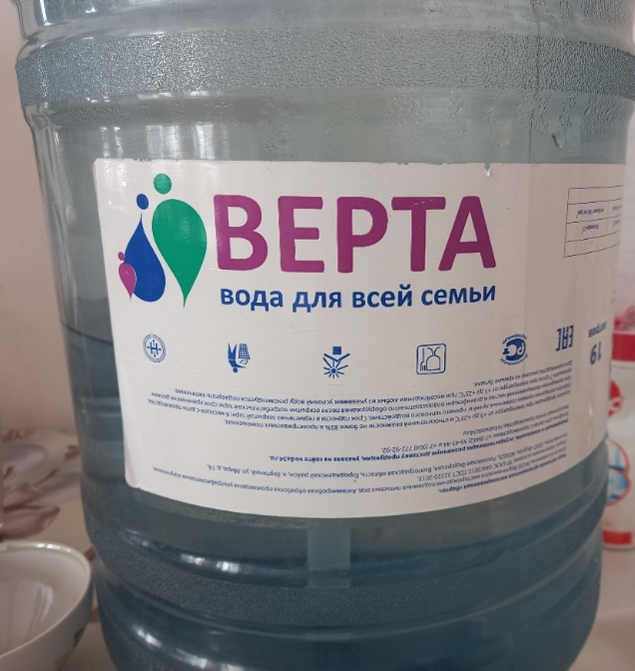 | 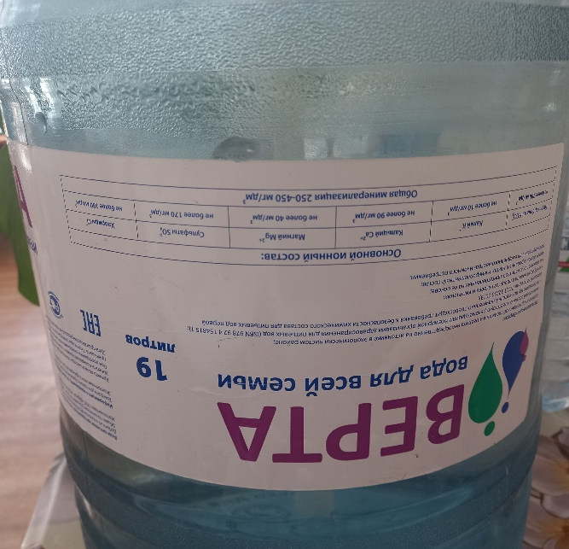

- торговая марка «Родной источник»:
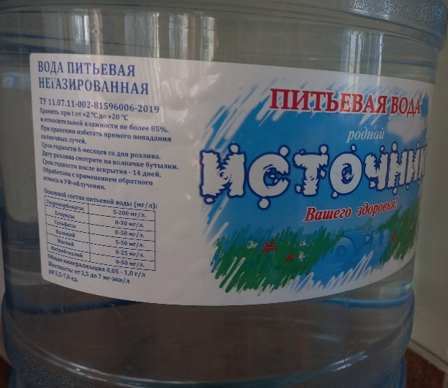 | 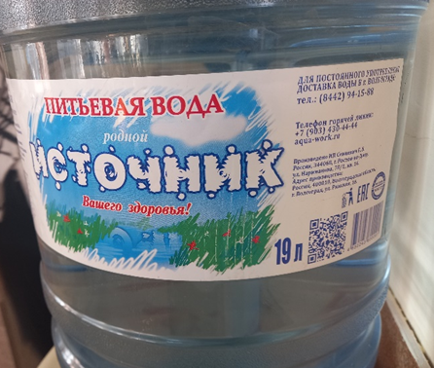

- торговая марка «КуБай»:
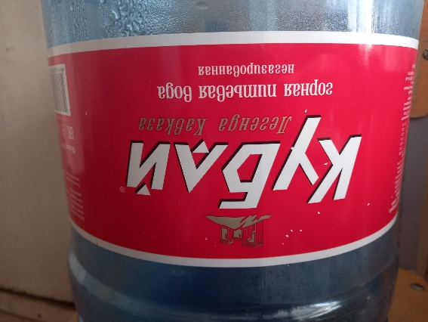 | 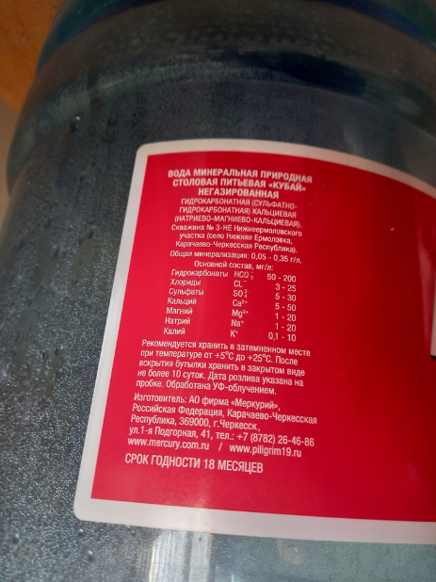

Приложение 3
Определение жесткости воды
- торговая марка «Верта»:
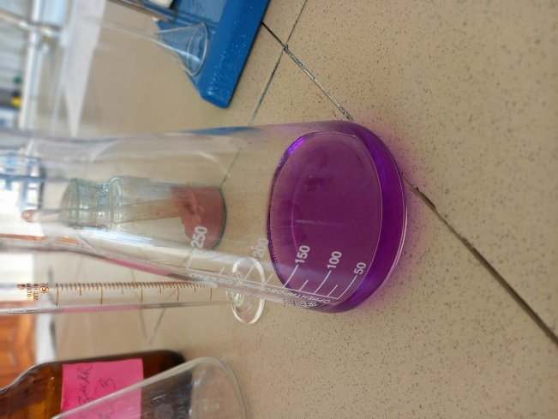 | 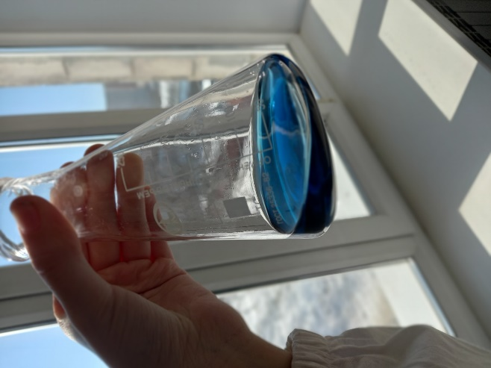

- торговая марка «Родной источник»:
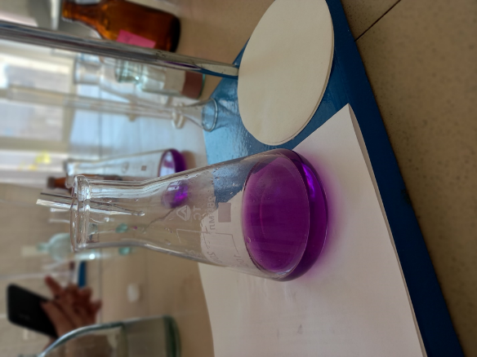 | 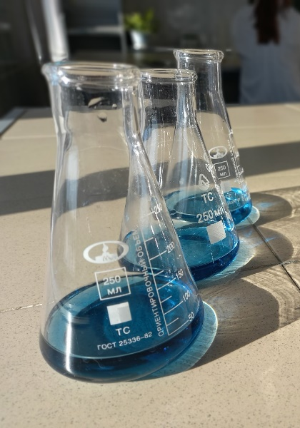

- торговая марка «КуБай»:
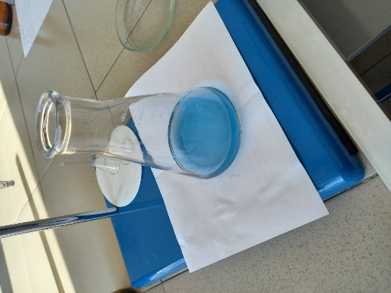 | 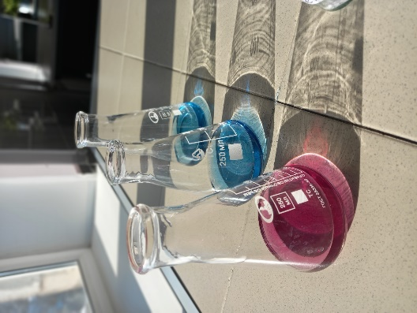

Приложение 3
Определение содержания ионов кальция
- торговая марка «Верта»:
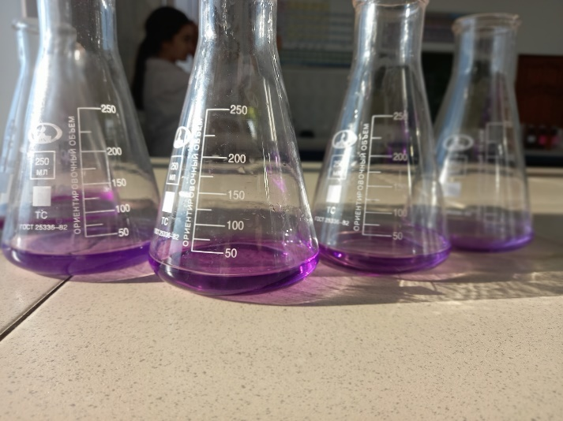 | 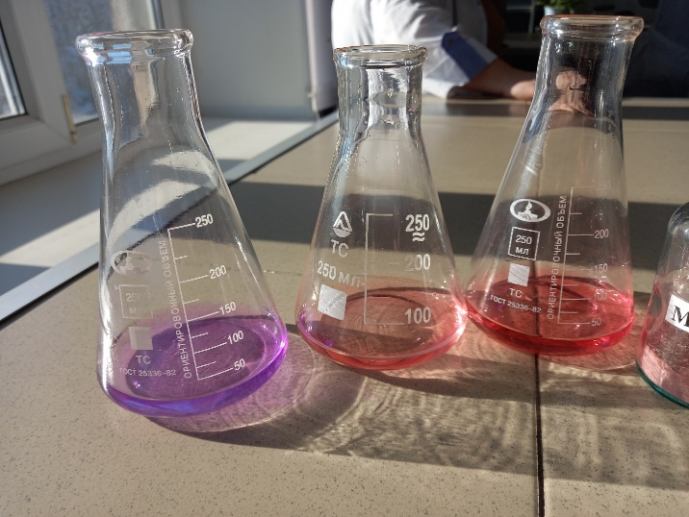

- торговая марка «Родной источник»:
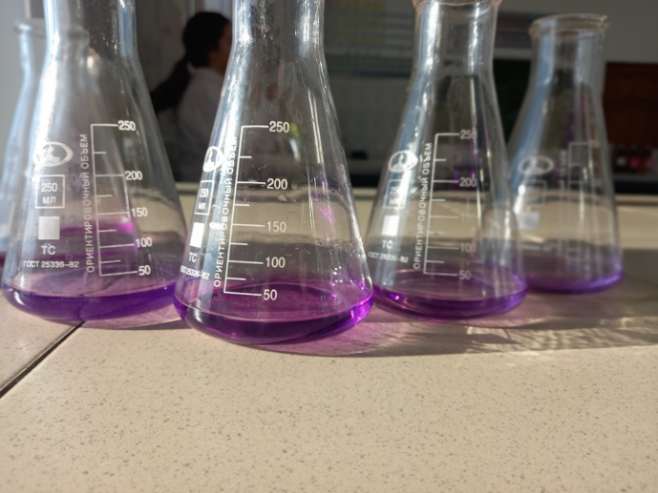 | 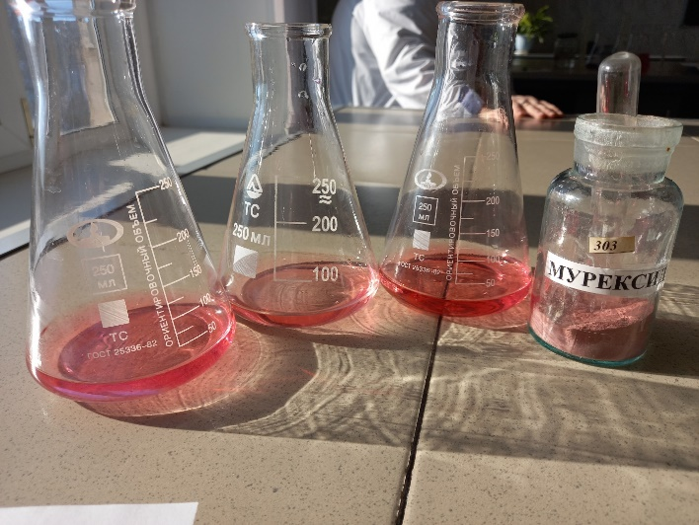

- торговая марка «КуБай»:
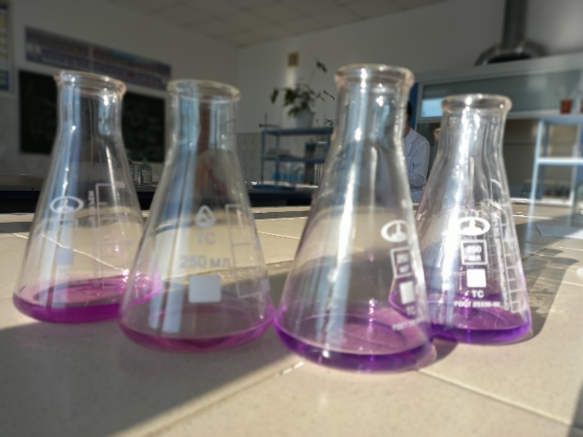 | 